Муниципальное автономное дошкольное образовательное учреждение

МАДОУ «Детский сад № 92»

**Дополнительная общеобразовательная программа**

**«Безопасная дорога»**

для детей среднего дошкольного возраста».

Срок реализации программы: 1 год обучения

**Авторы**: воспитатели

Журавлёва Елена Александровна

Корепанова Любовь Геннадьевна

Березники 2021 г.

**Пояснительная записка.**

С дошкольного возраста ребёнок становится участником дорожного движения: он или пешеход, который вместе с родителями идёт по улице, или пассажир, который едет в транспорте.

Дорога и улица манят ребёнка своей неизвестностью, многообразием впечатлений. А у детей дошкольного возраста отсутствует защитная психологическая реакция на дорожную обстановку, которая свойственна взрослым. Поэтому в детском саду уже с младшей группы необходимо изучать основы безопасного поведения на улице. Важно не просто обучать детей навыкам безопасного поведения, но и вырабатывать привычку соблюдать правила дорожного движения.

**Актуальность** этой проблемы связана с тем, что на дорогах России погибает большое количество детей. И в этом виноваты, мы взрослые. Мы должны давать детям знания, постоянно открывать что – то новое, часто ставить ребёнка перед реальными опасностями, в частности на улицах большого города.

Планомерную и систематическую работу по обучению безопасному поведению на дороге необходимо начинать с младшего возраста.

Данная программа направлена на решение задач формирования навыков безопасного поведения на улице у детей дошкольного возраста.

Программа составлена с учётом пяти образовательных областей, что позволяет наиболее полно раскрыть содержание программы.

**«Познавательное развитие»,** где дети знакомятся с окружающим миром, правилами поведения на улице. Учатся устанавливать причинно – следственные связи возникновения дорожно – транспортных происшествий.Просмотр презентаций по темам ПДД, просмотр мультфильмов по профилактике ДТП. В игровой деятельности, дидактические игры по ПДД.

**«Художественно – эстетическое»,** в процессе которой с детьми разучиваем песни, в содержании которых освещается вопросы безопасности дорожного движения, проводятся досуги и праздники. В изодеятельности, дети изображают улицу города, светофор, пешеходную зебру. Участие в разных творческих конкурах разного уровня по Дорожной азбуке.

**«Речевое развитие»,** где детей знакомим с литературными произведениями , основу которых составляет вопрос о безопасности на дорогах. Разучивание стихов про Светофор, пешеходный переход, загадки о транспортных средствах. Инсценировки проблемных ситуаций на дорогах. Игры – драматизации.

**Формы и методы работы по программе с детьми:**

**-** словесные

- обсуждение ситуаций

- наблюдения

- рассматривание иллюстраций

- игровая деятельность

- экскурсии

**Формы и методы работы с родителями:**

- консультации;

- оформление папок – передвижек;

- памятки, буклеты;

- анкетирование;

- участие в акциях;

**Цель программы:**

Формировать у детей средней группы навыки безопасного поведения на улице. Актевизировать работу в группе по профилактике дорожного движения.

**Задачи:**

1.Обеспечить положительную динамику формирования у дошкольников навыков безопасного поведения на улицах города, в транспорте.

2.Помочь детям овладеть элементарными навыками поведения на улице и в транспорте.

3.Научить детей адекватно, осознанно действовать в той или иной ситуации.

4.Развивать познавательный интерес к миру дорожных знаков, транспортных средств.

**Направленность:** социально – педагогическая

**Принципы построения программы:**

* Последовательности – любая новая ступень в обучении ребёнка опирается на уже, освоенное, в предыдущем.
* Наглядности - дети должны сами всё увидеть, услышать, потрогать и тем самым реализовать стремление к познанию.
* Деятельности – включение ребёнка в игровую, познавательную, поисковую деятельность с целью стимулирования активной жизненной позиции.
* Интеграции – интеграция всех видов детской деятельности, реализующихся в образовательном процессе.
* Дифференцированного подхода – решаются задачи эффективной педагогической помощи детям в совершенствовании их личности, способствует созданию специальных ситуаций.
* Преемственности взаимодействия с ребёнком в условиях дошкольного учреждения и семьи.

**Условия обучения детей правилам дорожного движения в ДОУ:**

1.Создание предметно – развивающей среды: уголок по ПДД, дидактические игры по теме ПДД, книжки с иллюстрациями, атрибуты для подвижных и сюжетно – ролевых игр, ИКТ, мультимедиа.

2.Сотрудничество педагога и родителя в вопросах воспитания по ПДТП. Повышать грамотность родителей в вопросах профилактики ДДТТ.

3.Стимулирование активности детей в разных видах деятельности (игровой, познавательной, проблемно – поисковой, продуктивной).

4.Укреплять и расширять взаимодействия детского сада и ГБДД по обучению дошкольников и их родителей ПДД.

**Ожидаемые результаты:**

1.Формирование культуры поведения в процессе общения с дорогой.

2.Привитие устойчивых навыков безопасного поведения в любой дорожной ситуации.

3.Овладение базовыми правилами поведения на дороге.

4.Формирование у детей самостоятельности и ответственности в действиях на дороге.

5.Развитие отрицательного отношения к нарушениям ПДД.

**Содержание программы.**

Данная программа представляет собой единую систему взаимосвязанных тем, которые учитывают возрастные особенности детей.

**Перспективный план работы по ПДД в средней группе**

|  |  |
| --- | --- |
| **месяц** | **Мероприятия, цель и задачи** |
| сентябрь | 1.ННОД «Улица нашего города»  Цель: Дать детям представление об основных элементах улицы,(тротуар, проезжая часть, зебра, светофор). Закреплять у детей знания о грузовом, пассажирском, легковом транспорте, машинах специального назначения  2.Сюжетно – ролевая игра « Пешеходы и водители»  Цель: Повторить с детьми знаки светофора, на какой можно идти, а на какой нельзя.  3.Игра «Знающий пешеход»  Цель: Учить детей ориентироваться в пространстве, на улице.  **Памятка для родителей по профилактике ДДТТ** |
| октябрь | 1.Показ сказки «Про город дорожных знаков»  Цель: Формирование у детей знаний о правилах дорожного движения.  2. Игра – путешествие «В стране дорожных знаков».  Цель: закрепить умение детей применять полученные знания в нестандартной обстановке, правилах поведения на дороге.  3.Онлайн – конкурс творческих работ « Мы рисуем ПДД» с участием родителей и детей.    **Фото – акция «Застегнись и улыбнись», в рамках недели безопасности 2021, памятки родителям «Безопасное кресло».** |
| ноябрь | 1.Дидактическая игра «Запомни правила»  Цель: Закрепить знания ПДД. Учить соотносить действие , событие с его изображением на картинке. Учить составлять предложения.  2.Досуг « Лиса учит правила дорожного движения»  Цель: Упражнять детей отвечать на вопросы. Развивать диалогическую речь. Помочь лисе в обучении ПДД.  3. Продуктивная деятельность « Весёлые светофоры» (аппликация)  Цель: Упражнять в умении правильно располагать цвета светофора на бумаге. Развивать мелкую моторику.    **Инструктаж с родителями « Профилактика ДДТТ в осенний период»** |
| декабрь | 1.Беседа « Безопасность в общественном транспорте»  Цель: формировать знания детей о правилах поведения в автобусе, легковом автомобиле.  2.Флеш – моб « Красный , жёлтый, зелёный»  Цель:  3. Урок для детей. Участие в беседе инспектора ГБДД.  Цель: сотрудничество детей и инспектора ГБДД, повысить у детей культуру поведения на улице города, и при переходе дороги.  **Родительское собрание по теме: «Знай правила движения, как таблицу умножения». Анкета для родителей «Безопасность вашего ребёнка»** |
| январь | 1.Игра «Светофор и регулировщик».  Цель: Познакомить детей с работой сотрудника ГИБДД(регулировщика).  2. Игра «Дорожное лото».  Цель: Закрепить у детей знания о правилах дорожного движения. Учить находить нужные дорожные знаки в зависимости от ситуации на дороге.  Развивать логическое мышление, внимание, наблюдательность.  3.Спортивный досуг « По дороге в страну Светофорию»  Цель: Формирование практических навыков безопасного поведения на вымышленной дороге, улице. Развивать двигательную активность, быстроту.    **Акция «Стань заметней на дороге», использование светоотражающих фликеров», в тёмное время суток.** |
| февраль | 1.Игровое мероприятие « Сказочные дорожные знаки».  Цель: В игровой форме закрепить знания о ПДД. Способствовать развитию осторожности.  2.Рассматривание с детьми ЛЕПБУКА по безопасности дорожного движения.  3.Минутка в детском саду: беседа « Переходить дорогу, держась за руку взрослого.  Цель: Повторение правил поведения на улице.  **Папка – передвижка «Воспитываем пешехода»** |
| март | 1.Выставка рисунков « Пристегни меня папа!».  Цель: Агитационная информация в рисунках детей. Соблюдать безопасность своего ребёнка во время езды в автомобиле,  2.Тематическая прогулка «Правила для пешеходов».  Цель: Расширять представления детей о значении светофора и пешеходного перехода.  3.Конструирование из ЛЕГО « Улица нашего города».  Цель: Развивать конструктивные навыки в строительстве улицы города. Закреплять знания о ПДД.  **Наблюдение родителей и детей за проезжей частью дороги. Беседа родителей с ребёнком « Как нужно переходить дорогу».** |
| апрель | 1.Чтение сказки Михалкова « Шагая осторожно».  Цель: Продолжать учить детей внимательно слушать, отвечать на вопросы после прочтения.  2.Развлечение «Весёлый перекрёсток».  Цель: Доставить детям удовольствие от совместной деятельности в спортивных играх. Формировать представление о здоровом образе жизни.  3.Игры на площадке с дорожной разметкой.  Цель: Вырабатывать у детей навыки безопасного поведения на улице.  **Конкурс для родителей « Поделка – светофор»** |
| май | 1.Просмотр мультфильма «Светофор» из цикла «Азбука безопасности» (Смешарики).  Цель: Через средства массовой информации, мультфильмы, воспитывать грамотного пешехода.  2.Работа в тематических тетрадях для детей средней группы « Я изучаю ПДД»  Цель: Диагностика уровня знаний детей по ПДД.    **Памятка для родителей «На железной дороге».** |

**Педагогическая диагностика (мониторинг) по освоению программы по**

**профилактике детского дорожно – транспортного травматизма.**

Для выявления уровня усвоения воспитанниками знаний о правилах дорожного движения и умения их практического применения была использована диагностическая методика, предложенная Е. И. Шаламовой. Методика носит тестовый характер. Для систематизации работы по обучению детей ПДД выделено 5 блоков (в каждой возрастной группе).

- **Пешеходы:** обучение правилам перехода через дорогу, знакомство с обязанностями пешехода;

- **Пассажиры**: обучение правилам посадки, высадки и движения в различных видах транспорта, правилами поведения в общественном транспорте, знакомство с обязанностями пассажира;

- **Инспектор ГИБДД**: знакомство с трудом сотрудника ГИБДД, в том числе и регулировщика;

- **Улица:** знакомство с элементами улицы, дороги, безопасными местами для игр, дорожной разметкой, дорожными знаками, работой светофора;

- **Водители:** знакомство с правилами поведения водителей, дорожными знаками для водителей;

**Уровни усвоения детьми с 4 до 5 лет знаний и умений по ПДД.**

Знает:

* Элементы улицы (дороги).
* Участников дорожного движения (пешеход, водитель, пассажир).
* Где едут машины.
* Правила движения пешеходов в установленных местах.
* Правила посадки, движения, высадки в общественном транспорте.
* Виды транспорта.
* Что такое пассажирский транспорт?
* Какие автомобили называют грузовыми, для чего нужны?
* Что делает водитель, сотрудник ГИБДД.
* Части машины (колесо, руль, кабина, кузов).
* Где едут машины, где останавливается автобус.
* Какие средства передвижения могут перевозить людей, как должны вести себя пассажиры в автобусе.
* Кто регулирует дорожное движение?

**Шкала оценки знаний ребёнком ПДД по блокам**

|  |  |
| --- | --- |
| **Блоки** | **Уровни освоения** |
| 1.Улица | 3 балла: ориентируется в пространстве; знает цвета, элементы дороги, улицы; свободно ориентируется на местности вокруг детского сада, относительно дорог и транспортных средств.  2 балла: называет и показывает элементы дороги, улицы, допускает незначительные ошибки; путает понятия «слева – справа»; ориентируется на местности вокруг детского сада с помощью воспитателя.  1 балл: не различает левую и правую стороны; путает названия элементов дороги; затрудняется в ориентировки на местности вокруг детского сада. |
| 2.Водитель | 3 балла: знает дорожные знаки, объясняет их значение, умеет рассказать о работе сотрудника ГИБДД; безошибочно показывает и называет виды транспорта, части машин, классифицирует транспорт по назначению , знает значение предупредительных сигналов автомобилей.  2 балла: знает значение сигналов светофора, дорожных знаков, но допускает ошибки в их классификации; умеет рассказать о работе сотрудника ГИБДД; допускает незначительные ошибки в различении видов транспорта.  1 балл: знает значение сигналов светофора, но путает названия дорожных знаков, не классифицирует их, имеет представления о работе сотрудников ГИБДД; затрудняется в различении видов транспорта. |
| 3.Пешеходы | 3 балла: знает правила безопасного поведения на улице.  2 балла: допускает неточности в объяснении последовательности правил перехода через дорогу; знает, где можно и где нельзя играть, особенности поведения в различных погодных условиях.  1 балл: рассказывает о правилах безопасного поведения на улице с помощью взрослого. |
| 4.Пассажиры | 3 балла: знает правила поведения в общественном транспорте.  2 балла: допускает неточности в объяснении правил поведения в общественном транспорте.  1 балл: рассказывает о правилах поведения в общественном транспорте только с помощью воспитателя. |
| 5.Инспектор ГИБДД | 3 балла: умеет различать группы дорожных знаков, знает дорожную разметку, средства регулирования. Может рассказать о работе сотрудника ГИБДД.  2 балла: допускает неточности в объяснении правил, ошибки в классификации дорожных знаков; умеет рассказать о работе сотрудника ГИБДД.  1 балл: знает значение сигналов светофора, но путает названия дорожных знаков, не классифицирует их, имеет представление о работе сотрудника ГИБДД. |

Подведение итогов:

0 – 5 баллов – низкий уровень

6 – 10 баллов – средний уровень

11 – 15 баллов – высокий уровень

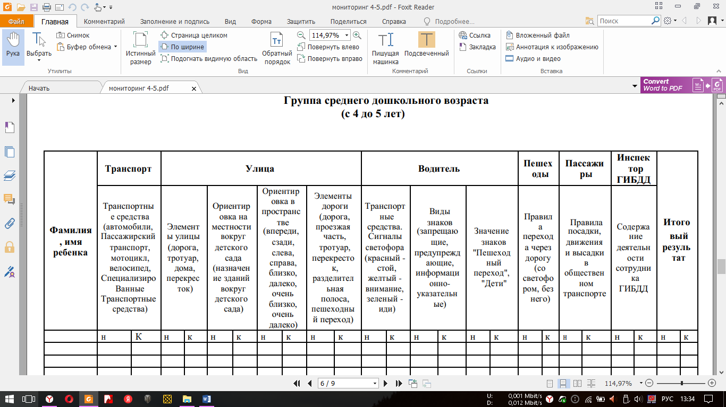

**Литература:**

1.